System operacyjny: Windows 11 Pro wersja 22H2; macOS Ventura 13.4

Środowiska programistyczne: Android Studio Electric Eel | 2022.1.1 Patch 2; PyCharm 2023.1 (Professional Edition); Visual Studio 2022 Community; IntelliJ IDEA 2022.3.3 (Ulitimate)

Języki programowania:

* Java (aplikacja mobilna),
* Python, C#, C++20, Java (aplikacja desktopowa).

Emulowane urządzenie: Nexus 5 API 31 (Android Oreo)

# Aplikacja konsolowa

## Wersja w Pythonie

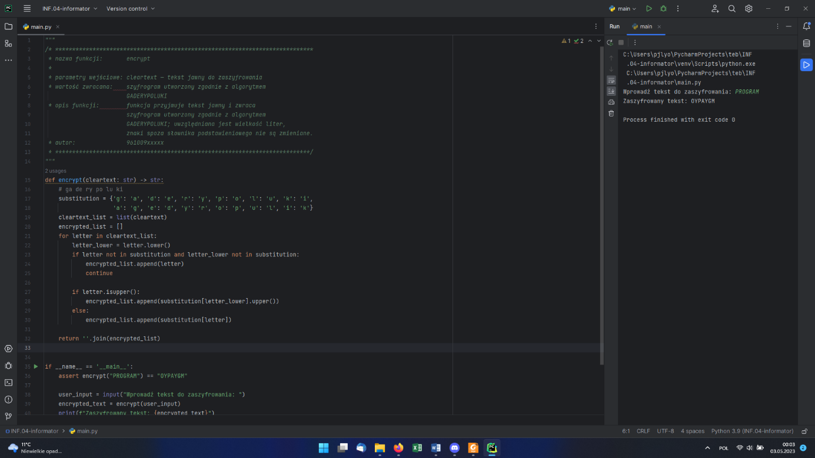

Rysunek . Uruchomiono program, wprowadzono tekst do zaszyfrowania "PROGRAM" i uzyskano szyfrogram "OYPAYGM".

## Wersja w C#

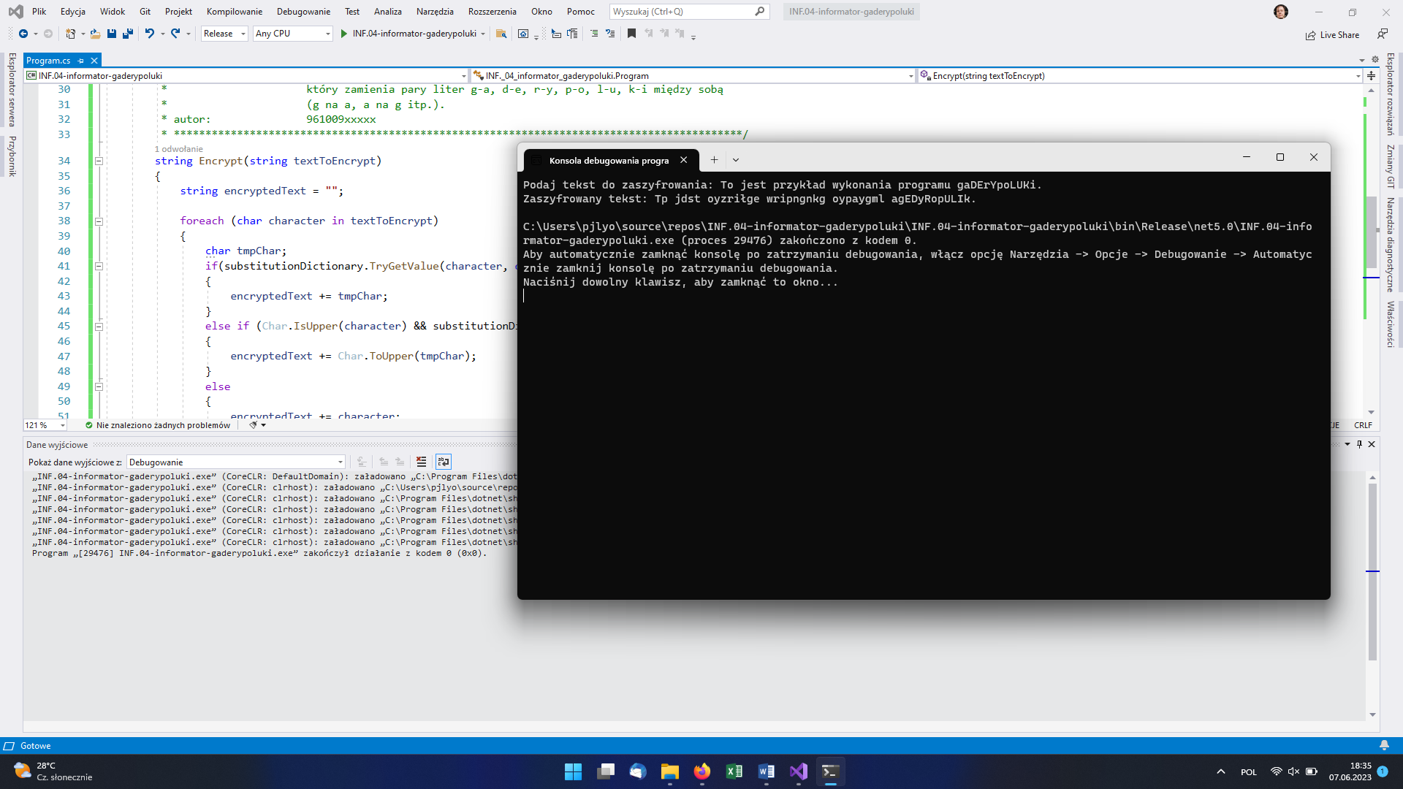

Rysunek . Uruchomiono program, wprowadzono tekst do zaszyfrowania "To jest przykład wykonania programu gaDErYpoLUKi." i uzyskano szyfrogram "tp jdst oyzriłge wripngnkg oypaygml agEDyRopULIk.".

## Wersja w C++

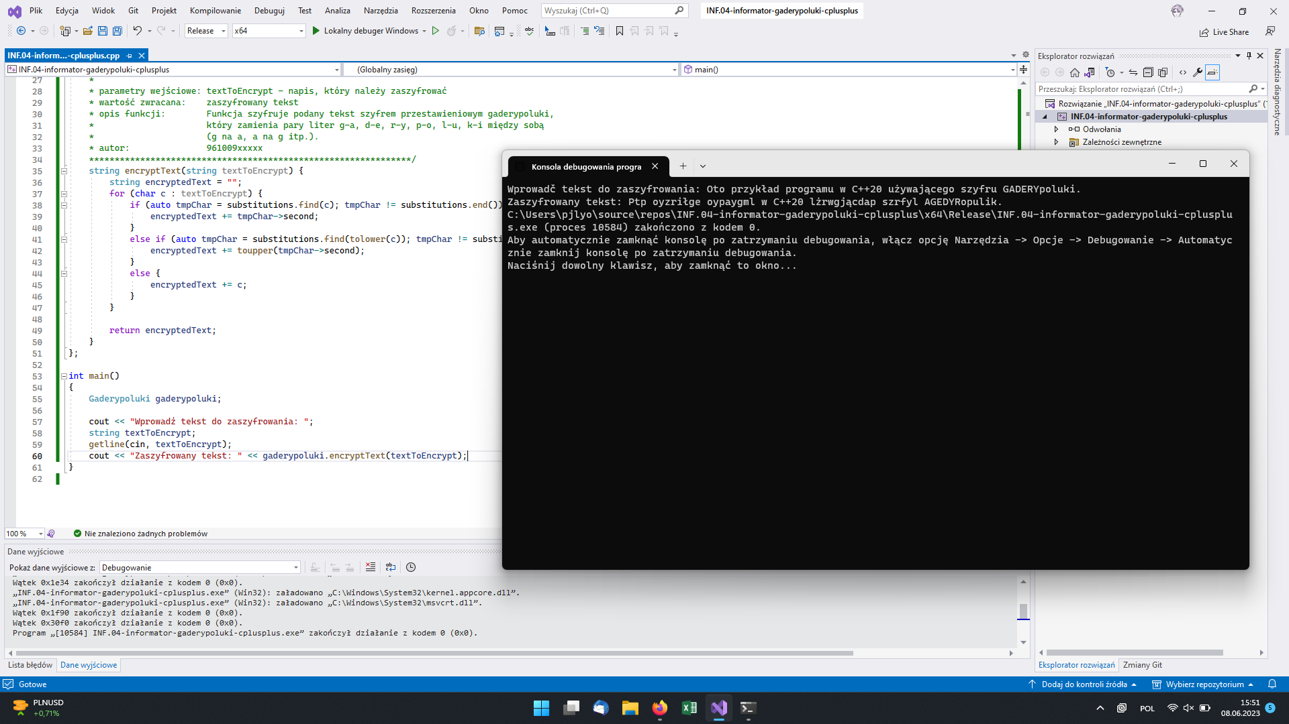

Rysunek . Uruchomiono program, wprowadzono tekst do zaszyfrowania "Oto przykład programu w C++20 używającego szyfru GADERYpoluki" i uzyskano szyfrogram "Ptp oyzriłge oypaygml w C++20 lżrwgjącdap szrfyl AGEDYRopulik.".

## Wersja w Javie

Rysunek Uruchomiono program, wprowadzono tekst do zaszyfrowania "program" i uzyskano szyfrogram "oypaygm"

# Aplikacja mobilna

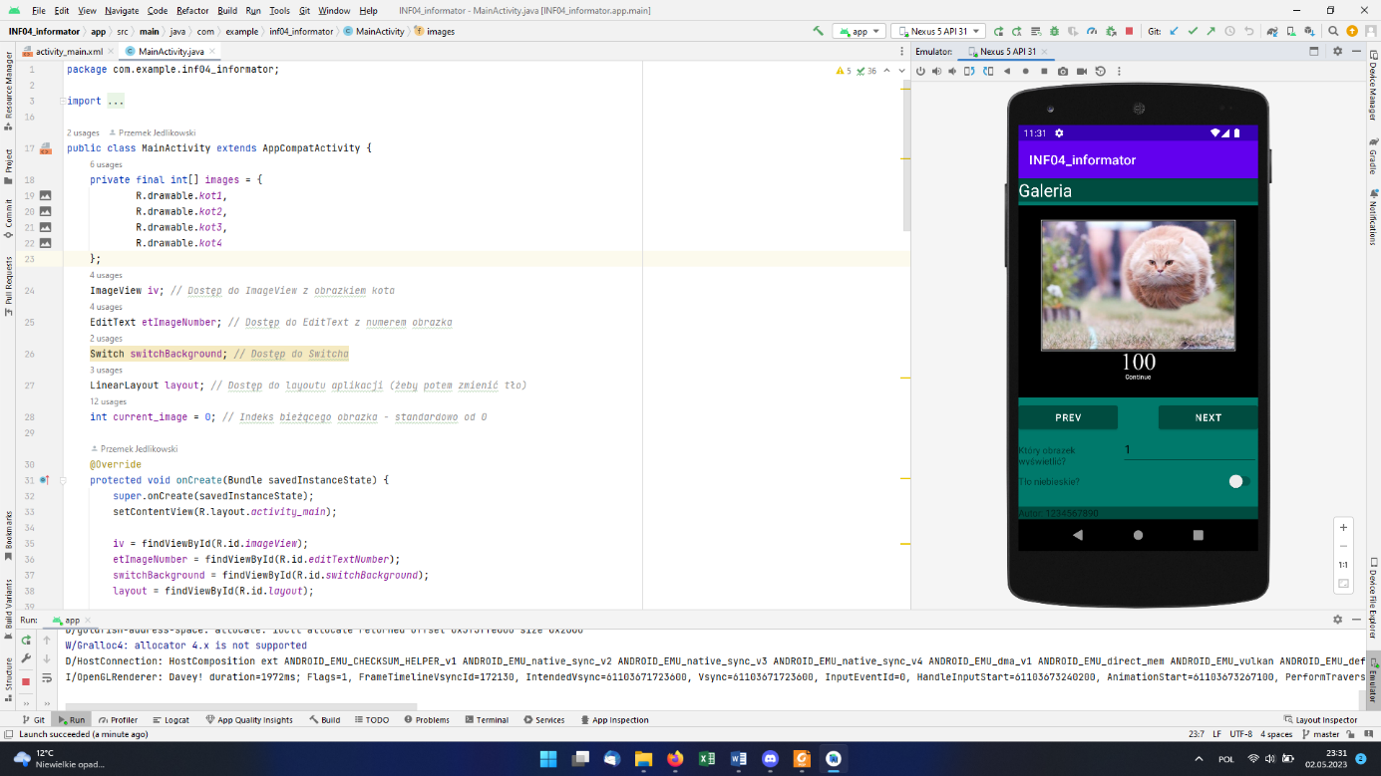

Rysunek . Stan początkowy aplikacji - bezpośrednio po uruchomieniu.

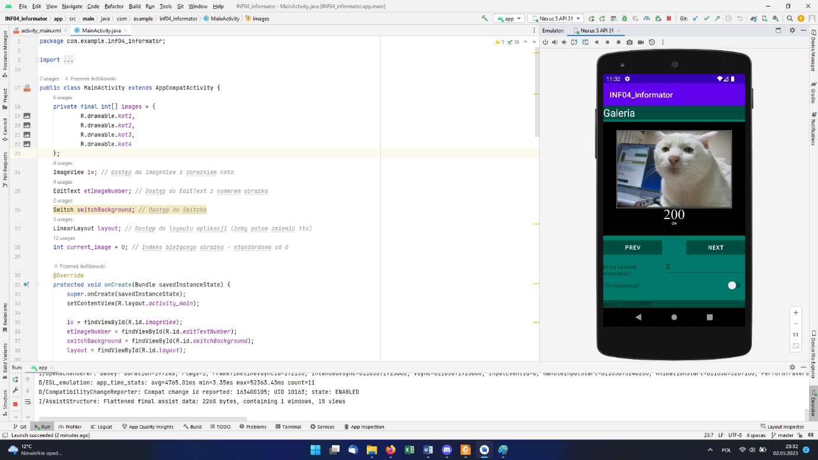

Rysunek . Jeden raz kliknięto przycisk NEXT.

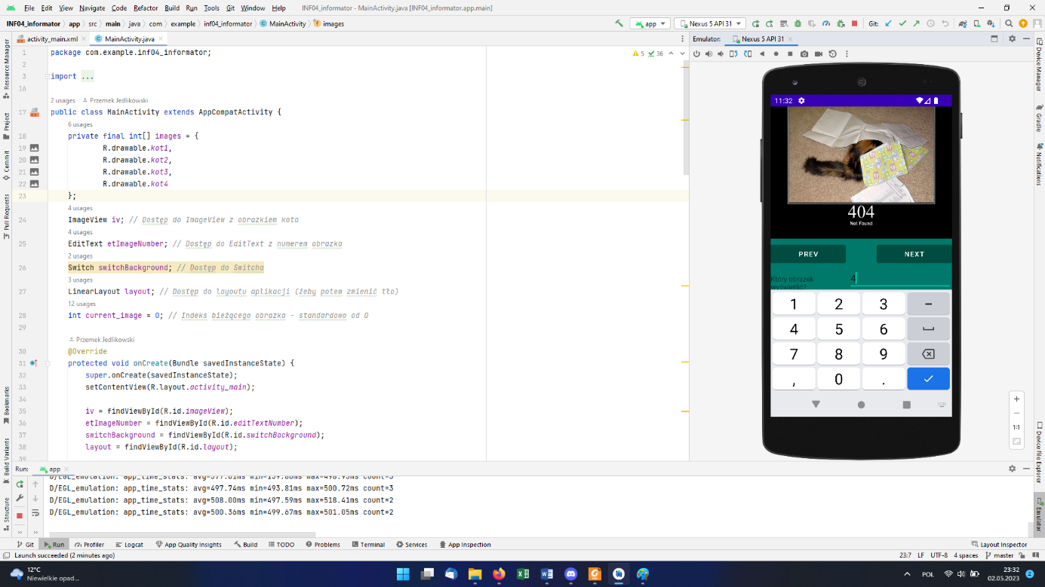

Rysunek . Dotknięto pola wprowadzania numeru obrazka, usunięto liczbę 2 i wpisano liczbę 4. Zmiana liczby spowodowała zmianę wyświetlanego obrazka.

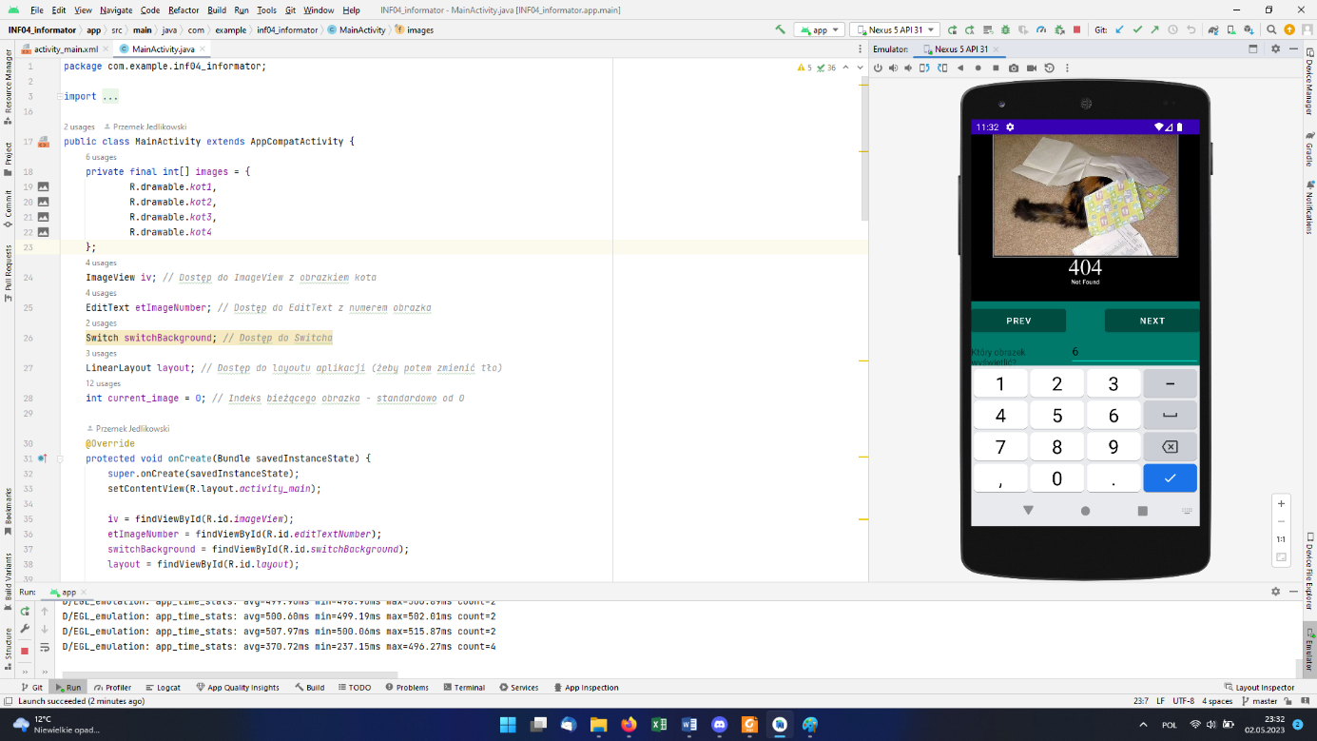

Rysunek . W pole "Który obrazek wyświetlić?" wprowadzono niepoprawną wartość - 6. Błędna wartość nie spowodowała błędu aplikacji.

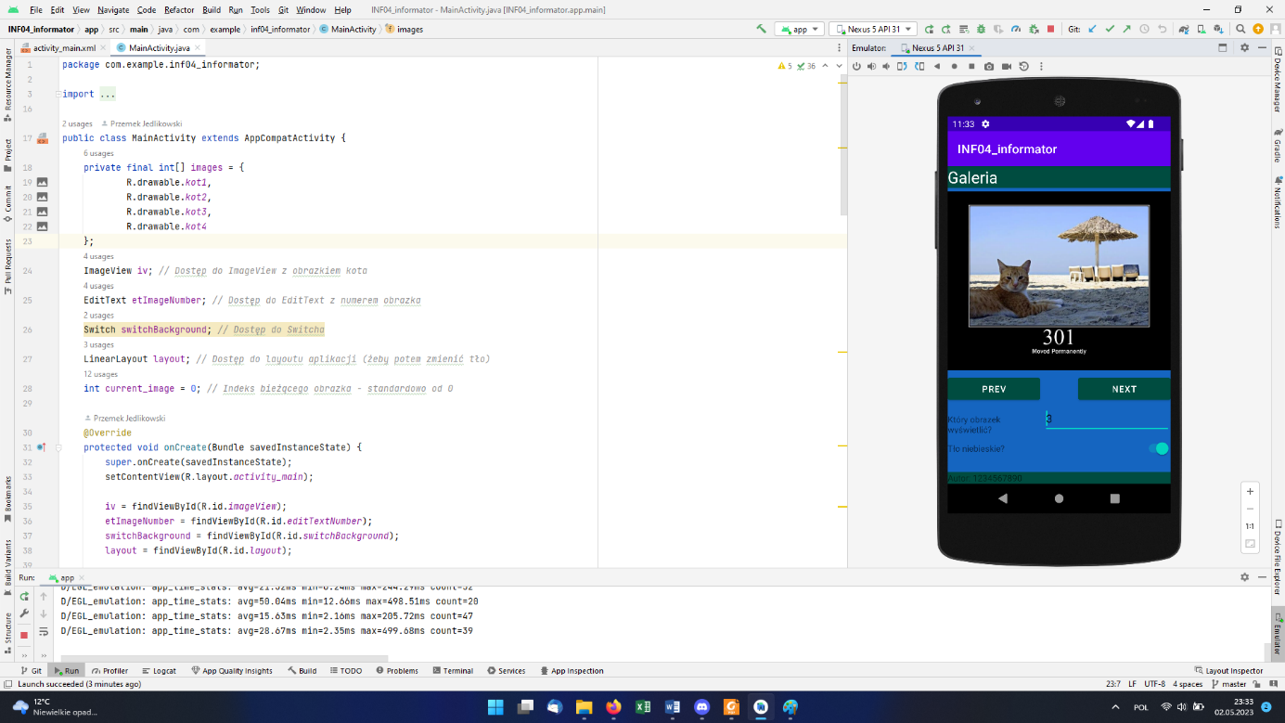

Rysunek . Kliknięto przycisk PREV i zaznaczono opcję "Tło niebieskie?".